

Студијски програм: Информатика
Предмет: Познавање пословних процеса

Aqua centar
- Предлог решења за проблем одржавања–

Предметни наставник: | Студент:
Саша Стаменовић | Драгољуб Мијаиловић 004/2023

Крагујевац 2026.

Садржај

Садржај 1
1. Опис решења 2
2. Архитектура релевантних модула 2
3. Детаљан опис корака 4
Пријава и отварање радног налога 4
Извршење на терену и потрошња материјала 4
Потврда завршетка и чување података 5
4. Категорије интервенција у систему 5
Превентивно и корективно одржавање 5
Хаварије и безбедносни протоколи 5
5. Безбедност и подаци 6
6. Пројектна ограничења 6
7. Закључак 7
8. SSA 7
9. IDEF 8
10. MOV 8

1. Опис решења
Циљ процеса одржавања у „AquaCentar“ апликацији (модул AquaMaintain) јесте потпуна аутоматизација праћења техничке исправности објекта, опреме и квалитета воде. Процес обухвата све фазе: од превентивног мониторинга и детекције кварова, преко управљања радним налозима и потрошним материјалом, до коначне верификације сигурности објекта.
Систем омогућава да центар увек буде спреман за кориснике, минимизујући ризик од непланираних затварања. Решење се заснива на мобилној Android архитектури, Firebird бази података и интеграцији са IoT сензорима за контролу воде у реалном времену.

2. Архитектура релевантних модула
Процес одржавања у оквиру система AquaCentar створен је као затворен кружни систем у којем подаци диктирају физичке акције. Уместо изолованих активности, систем повезује три кључна сегмента како би се осигурала максимална безбедност корисника и дуговечност техничке инфраструктуре.

2.1 Дигитални технички надзор и паметни мониторинг
Овај сегмент представља „дигитални нервни систем” центра који непрекидно бди над виталним параметрима објекта. Технички надзор више није ослоњен искључиво на субјективну процену запосленог; систем интегрише савремена IoT (Internet of Things) решења путем паметних сензора постављених у базене и машинске сале. Ови сензори у реалном времену шаљу податке о pH вредности, концентрацији хлора и температури воде директно у централни дигитални дневник мерења.
У случају да било који од ових параметара одступи од законом прописаних оквира, систем не чека људску реакцију, већ аутоматски активира алармну нотификацију која се истог тренутка шаље на мобилне уређаје техничке службе. Овакав проактивни приступ омогућава тренутну корекцију хемијског састава воде, чиме се елиминише ризик од небезбедних услова за пливаче.

2.2 Оперативно управљање задацима и тикетинг систем
Када систем за мониторинг детектује неисправност или када запослени на терену уочи физички квар (попут оштећења осветљења или квара на пумпама), процес се сели у домен управљања задацима. Свака интервенција почиње креирањем дигиталног радног налога који служи као централна тачка одговорности. Специфичност овог решења је обавеза прилагања фотографије квара приликом пријаве, што техничарима омогућава да се унапред припреме за терен.
Систем врши аутоматско рангирање тикета према хитности, осигуравајући да се хаварије које угрожавају рад центра решавају приоритетно. Кроз интерфејс мобилне апликације, менаџмент има сталан увид у статус сваког налога — од тренутка када је „Отворен”, преко фазе „У раду”, па све до финалног затварања. Оваква транспарентност спречава нагомилавање нерешених проблема и омогућава прецизно праћење радног учинка особља.

2.3 Техничка логистика и паметно управљање магацином
Целокупан оперативни циклус се заокружује кроз модул техничке логистике, који осигурава да ниједан радни налог не остане нереализован због недостатка материјала. Магацин је дигитално повезан са сваком појединачном интервенцијом; када техничар прими задатак за сервис пумпе или третман воде, систем на основу унапред дефинисаних normativa аутоматски предлаже потребну количину хемије или резервних делова.
Евиденција залиха се ажурира у реалном времену — сваки потрошени грам хлора или замењени филтер аутоматски се скида са стања, што менаџменту омогућава прецизно планирање набавки. Овакав степен интеграције спречава изненадне застоје у раду и омогућава потпуну финансијску контролу над трошковима одржавања, трансформишући магацин из простог складишта у активни алат за оптимизацију пословања.

3. Детаљан опис корака
Рад у оквиру AquaMaintain модула прати тачно дефинисане кораке који онемогућавају да се било која техничка активност обави без јасне евиденције. Сваки корак је повезан са централном базом, што омогућава праћење процеса од прве пријаве до коначног решења.

Пријава и отварање радног налога
Све почиње провером техничких параметара. Податке у систем шаљу или сензори (аутоматски) или запослени путем ручног уноса у апликацију. Свако очитавање је везано за тачну локацију, на пример за одређени базен, и тачно време када је извршено. Ако систем примети да подаци нису у реду (нпр. лоша pH вредност), сам отвара радни налог. Код већих кварова који могу бити опасни, систем има овлашћење да самостално блокира резервације за тај базен у модулу продаје, тако да нико не може да закаже термин док се проблем не реши.

Извршење на терену и потрошња материјала
Када техничар добије обавештење о задатку, преузима из магацина оно што му је потребно за рад. Било да узме одређену количину хлора или нов део за пумпу, систем то одмах књижи као трошак тог конкретног радног налога. Током саме поправке, запослени користи мобилну апликацију да означи почетак рада и евидентира ако наиђе на додатне проблеме на терену. Ово омогућава управи да у сваком тренутку види у којој је фази поправка и зашто неки послови трају дуже него што је предвиђено.

Потврда завршетка и чување података
Налог се не може затворити само кликом на дугме. Техничар мора да приложи „доказ” да је посао завршен – то је или ново мерење параметара воде које је сада у границама нормале, или фотографија поправљеног дела. Тек након те провере, систем затвара налог и поново омогућава резервацију термина ако је била блокирана. Сви ови подаци се трајно складиште у Firebird бази. На тај начин се добија комплетна историја одржавања из које се касније извлаче извештаји о томе колико је материјала потрошено и колико је особље било ефикасно.

4. Категорије интервенција у систему
У модулу за одржавање, уместо канала плаћања, посао је подељен према типовима интервенција. Ова подела је уведена како би систем сам могао да одреди шта је хитно, а шта може да чека, и како би се лакше пратило где се троши највише ресурса.

Превентивно и корективно одржавање
Већи део посла заузима редовно (превентивно) одржавање. То су свакодневни задаци који се понављају, попут чишћења базена, провере филтера и дозирања хлора. Циљ је да се ове ствари обављају пре него што дође до било каквог проблема. С друге стране, ванредне (корективне) интервенције се активирају када нешто откаже — на пример, када пукне цев или прегори рефлектор. Ови задаци имају већи приоритет од редовних и захтевају брзи излазак техничара на терен.

Хаварије и безбедносни протоколи
Најкритичнија категорија је хаваријско одржавање. Овде се ради о озбиљним кваровима који директно угрожавају безбедност људи или сам објекат. Када се отвори хаваријски налог, систем аутоматски блокира рад тог дела центра. То значи да се у апликацији за продају одмах онемогућава резервација термина за тај базен или салу све док техничка служба не отклони проблем и кроз систем не потврди да је објекат поново безбедан за коришћење.

5. Безбедност и подаци
Процес генерише критичне податке који доказују безбедност објекта:
Шифровани записи: Сви извештаји о води су заштићени од накнадних измена.
Контрола приступа: Само овлашћена техничка лица могу да потпишу извештај о исправности воде.
Усклађеност са прописима: Дигитална архива за потребе санитарне и грађевинске инспекције.

6. Пројектна ограничења
Буџет - 20.000 € (интегрисано са осталим модулима)
Рок реализације - Пре почетка летње сезоне (како би се осигурала дозвола за рад)
Инфраструктура - Мобилни уређаји са интернет везом
База података - Firebird (централизована са модулом продаје)

7. Закључак
Овакав систем за одржавање у оквиру AquaCentar апликације обезбеђује максималну транспарентност. Уместо папирних дневника, сви подаци о чистоћи воде и исправности опреме су видљиви у реалном времену, што директно утиче на поверење корисника и дуговечност самог спортског центра.

8. SSA
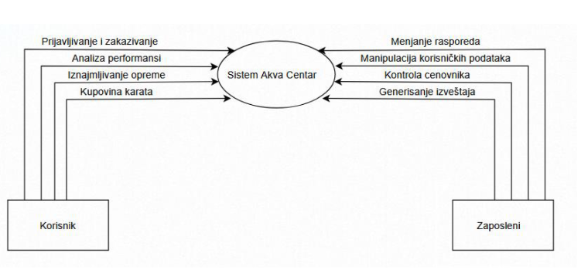
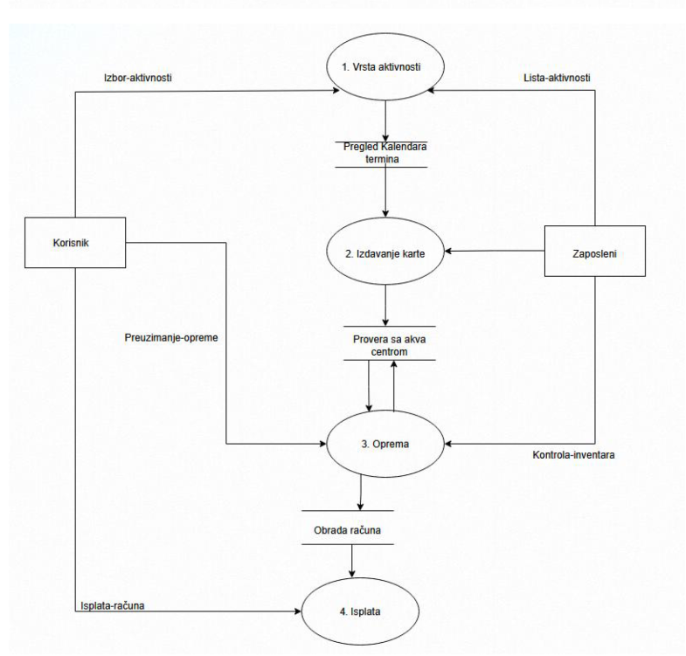

9. IDEF

10. MOV

